第Ⅰ卷（选择题，共45分）
一、选择题（本大题共9小题，每题5分，共45分）
1．已知集合，则集合
（A） |  | （B） |  | （C） |  | （D）
2．命题“，”的否定是
（A）， （B），
（C）， （D），
3．设，则“”是“”的
（A）充分而不必要条件 （B）必要而不充分条件
（C）充要条件 （D）不充分也不必要条件
4．函数的图象大致是
（A）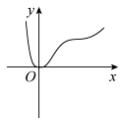 （B）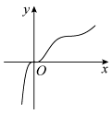
（C）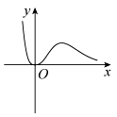 （D）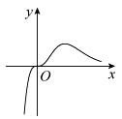
5．设，，，则
（A） （B）
（C） （D）
6．已知直线与曲线相切，则下列直线不可能与平行的是
（A） （B）
（C） （D）
7．已知为上的奇函数，且，若当，，则（ ）
（A） （B） （C）1 （D）2
8．已知函数有三个不同的零点，则的取值范围是
（A） （B） （C） （D）
9．已知函数，若方程有且仅有3个不等实根，则实数k的取值范围是
（A） （B）
（C）或 （D）
第Ⅱ卷（非选择题，共105分）
（请将答案书写在答题卡上）
二、填空题（本大题共6小题，每小题5分，共30分）
10．已知函数，则___________.
11．已知函数，其中是的导数，则_________．
12．函数的单调递增区间为_________．
13．已知，，若，使得成立，则实数的最小值是_________．
14．已知是函数的导函数，，其中是自然对数的底数，对任意，恒有，则不等式的解集为_________．
15．已知函数，若存在互不相等的实数，使得，则的取值范围是__________．

三、解答题（本大题共5小题，共75分.答题时，请写出必要的推理过程和演算步骤）
16．（本小题满分14分）
已知函数.
（Ⅰ）当时，求函数的单调区间和极值；
（Ⅱ）若函数在上单调递减，求实数a的取值范围.

17．（本小题满分15分）
已知数列的前项和是，，数列满足且.
（Ⅰ）求和的通项公式；
（Ⅱ）若，求的前项和及的最大值.

18．（本小题满分15分）
如图，在四棱柱中，侧棱,,,
,且点和分别为的中点.
（Ⅰ）求证：平面；
（Ⅱ）求平面与平面夹角的余弦值；
（Ⅲ）设为棱上的点，若直线和平面所成角的正弦值为，求线段的长.
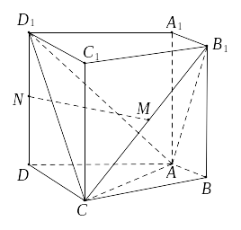

19.（本小题满分15分）
等差数列的前项和是，数列是等比数列，满足，.
（Ⅰ）求数列和的通项公式;
（Ⅱ）若满足，求的前项和;
（Ⅲ）求.

20.（本小题满分16分）
已知函数，,
（Ⅰ）当时，求曲线在点处的切线方程；
（Ⅱ）当时，，求的取值范围；
（Ⅲ）若关于的方程有两个不同的实数解，求的取值范围．

2020～2021学年度第二学期期末三校联考
高二数学参考答案
第Ⅰ卷（选择题，共45分）
一、选择题（本大题共9小题，每题5分，共45分）
题号 | 1 | 2 | 3 | 4 | 5 | 6 | 7 | 8 | 9
答案 | C | A | B | D | A | C | C | C | B

二、填空题（本大题共6小题，每小题5分，共30分）
题号 | 10 | 11 | 12 | 13 | 14 | 15
答案 | 4
三、解答题（本大题共5小题，共75分.答题时，请写出必要的推理过程和演算步骤）
16.（本小题满分14分）
【解析】
（1） ……………………………………1分
………3分
令，得，.
将列表
 |  | 0 | + | 0
 |  | 极小值 |  | 极大值
函数的单减区间是，；单增区间是 . ………5分
所以当时，函数取得极小值；
当时，函数取得极大值 ………8分
（2）因为函数在（2，4）上单调递减，则，在x∈（2，4）上恒成立.
……………………10分
实数a的取值范围 …………………………………14分
17. （本小题满分15分）
（1）当n=1时， …………………………1分
当时，……①
①-②得，=2
所以 ，
又因为
所以 ……………………………………………………4分
因为
所以数列{}是公差为1的等差数列，
所以，
所以 ，所以 ……………………7分
（2）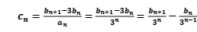 ……………………9分
所以
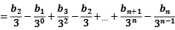
=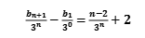 …………………………………12分
又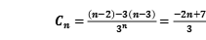
所以当n，当n
所以 的最大值为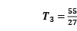 ……………………………………15分
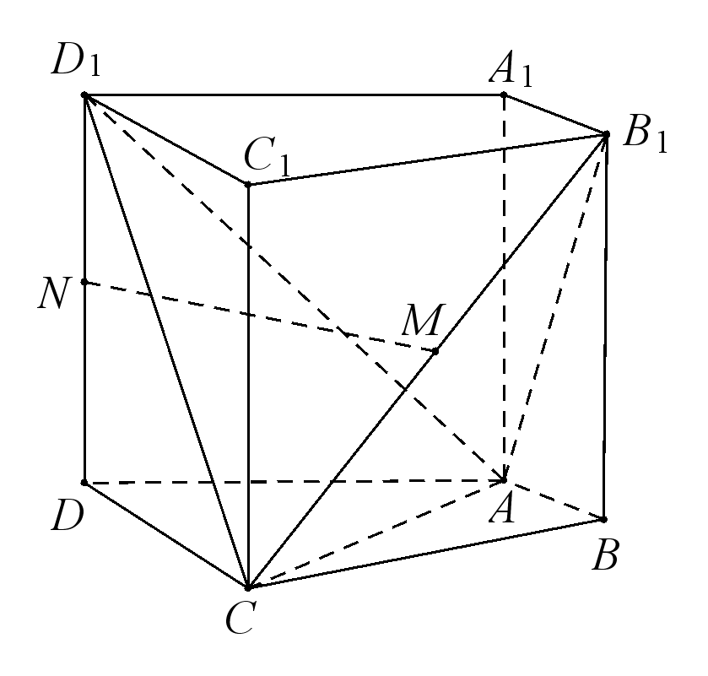
- （本小题满分15分）如图，以A为原点建立空间直角坐标系，依题意可得

,,,
,.
又因为M,N分别为和的中点，
得,.
（1）证明：依题意，可得为平面的一个法向量.=. 由此可得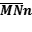 =0，又因为直线平面，所以∥平面 . ………4分
（II）解：，.设为平面的法向量，则
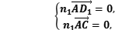即不妨设，可得. ……6分
设为平面DE 法向量，则.扣又，得
不妨设z=1，可得. …8分
因此有 …9分
所以，平面与平面所成角的余弦值为 …10分
（III）解：依题意，可设，其中，则，从而。又为平面的一个法向量，
由已知，得=， ………12分
整理得，又因为，解得.
所以，线段的长为. …15分

19.（本小题满分15分）
解：（1）设数列{的公差为d，数列{}的公比为q，
及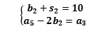，得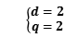 ………2分
所以 …………3分
…………4分
（Ⅱ）由（1）可得,设的前n项和为
=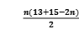= ……6分
所以时 == …7分
时 …9分
所以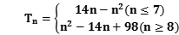 ……10分
（Ⅲ）
……12分
所以
……………………………15分
20. 解：（Ⅰ）当时，，.
由，切点，所以切线方程
…4分
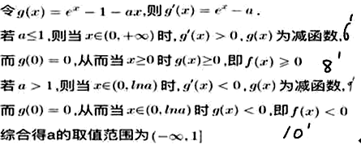
（Ⅱ）

（Ⅲ）令，
由，得， …11分
则，，．
……12分
令，则． …13分
当时，，为增函数，
所以，即． …14分
令，则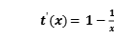
当时，，单调递减；
当时，，单调递增．
所以， ……15分
故当时，有2个解，即有2个零点，则的取值范围为． ……16分

